**PHẦN MỞ ĐẦU**

1. **Lý do chọn đề tài**

Trong dòng chảy lịch sử dân tộc, cuộc kháng chiến chống Mỹ, cứu nước (1954–1975) là một trong những giai đoạn hào hùng, ghi dấu ý chí kiên cường, lòng yêu nước sâu sắc và bản lĩnh quật cường của nhân dân Việt Nam. Đây không chỉ là cuộc chiến đấu giành lại độc lập, thống nhất đất nước mà còn là minh chứng cho sức mạnh của tinh thần dân tộc – một dân tộc tuy nhỏ bé nhưng không bao giờ khuất phục trước bất kỳ thế lực xâm lược nào. Là thế hệ trẻ sinh ra và lớn lên trong thời bình, chúng em không trực tiếp trải qua những năm tháng chiến tranh ác liệt. Tuy nhiên, việc tìm hiểu và cảm nhận tinh thần yêu nước, lòng dũng cảm, sự hy sinh to lớn của cha anh đi trước là trách nhiệm và cũng là cách để chúng em trân trọng hơn giá trị của hòa bình hôm nay. Trong khuôn khổ học phần *Lịch sử Đảng*, chúng em có dịp tham quan **Bảo tàng Chứng tích Chiến tranh (TP. Hồ Chí Minh)** vào ngày … tháng … năm …. Đây là cơ hội quý báu giúp chúng em trực tiếp quan sát, tìm hiểu các hiện vật, hình ảnh và tư liệu lịch sử phản ánh chân thực cuộc kháng chiến chống Mỹ. Qua chuyến đi, chúng em không chỉ được củng cố kiến thức lịch sử mà còn được khơi dậy lòng tự hào dân tộc, tinh thần yêu nước và ý thức trách nhiệm của thế hệ trẻ trong công cuộc xây dựng và bảo vệ Tổ quốc hôm nay. Việc tham quan bảo tàng và thực hiện bài thu hoạch này không chỉ giúp chúng em củng cố kiến thức lịch sử đã học trên giảng đường, mà còn góp phần bồi dưỡng ý thức chính trị, tinh thần trách nhiệm và niềm tự hào dân tộc trong mỗi học sinh, sinh viên. Thông qua việc trực tiếp quan sát các hiện vật, hình ảnh và tư liệu trưng bày, chúng em có cơ hội nhìn lại chặng đường lịch sử oanh liệt của dân tộc, cảm nhận sâu sắc hơn về những hy sinh, mất mát và khát vọng độc lập, tự do của cha anh. Đây cũng là dịp để thế hệ trẻ như chúng em rút ra những bài học quý giá, từ đó nuôi dưỡng tinh thần yêu nước, ý chí vươn lên và khát vọng đóng góp cho sự nghiệp xây dựng, bảo vệ Tổ quốc trong thời kỳ mới.

1. **Đối tượng và phạm vi nghiên cứu**

Đối tượng nghiên cứu của bài thu hoạch là tinh thần yêu nước và bản lĩnh kiên cường của nhân dân Việt Nam trong giai đoạn kháng chiến chống Mỹ, cứu nước (1954–1975) – một thời kỳ lịch sử oanh liệt, thể hiện rõ ý chí độc lập, tự do và khát vọng thống nhất đất nước của dân tộc ta.

Phạm vi nghiên cứu được giới hạn trong nội dung trưng bày tại Bảo tàng Chứng tích Chiến tranh (TP. Hồ Chí Minh), nơi lưu giữ và giới thiệu nhiều tư liệu, hình ảnh, hiện vật quý giá phản ánh chân thực hiện thực chiến tranh và tinh thần đấu tranh bất khuất của nhân dân Việt Nam. Thông qua việc quan sát, tìm hiểu và phân tích các tư liệu này, bài thu hoạch tập trung làm nổi bật tinh thần yêu nước, ý chí tự cường, lòng dũng cảm, sự hy sinh của quân và dân ta trong cuộc kháng chiến chống Mỹ.

Bên cạnh đó, phạm vi cảm nhận cũng mở rộng đến việc liên hệ giữa quá khứ và hiện tại, nhằm rút ra bài học về lòng yêu nước, tinh thần đoàn kết và ý thức trách nhiệm của thế hệ trẻ hôm nay trong sự nghiệp xây dựng và bảo vệ Tổ quốc.

1. **Phương pháp thực hiện**

Để hoàn thành bài thu hoạch với chủ đề *“Tinh thần yêu nước và bản lĩnh của nhân dân Việt Nam trong cuộc kháng chiến chống Mỹ, cứu nước (1954–1975)”*, chúng em đã sử dụng nhiều phương pháp khác nhau nhằm đảm bảo tính khách quan, sinh động và sâu sắc cho nội dung bài viết. Trước hết, chúng em quan sát và ghi chép thực tế trong suốt quá trình tham quan tại Bảo tàng Chứng tích Chiến tranh (TP. Hồ Chí Minh). Việc trực tiếp nhìn thấy các hình ảnh, hiện vật, mô hình và tư liệu lịch sử giúp chúng em cảm nhận rõ nét hơn sự khốc liệt của chiến tranh, cũng như tinh thần quả cảm và ý chí bất khuất của dân tộc Việt Nam trong cuộc đấu tranh giành độc lập. Bên cạnh đó, chúng em tìm hiểu thêm các tài liệu lịch sử, phim tư liệu và các nguồn thông tin chính thống có liên quan đến giai đoạn 1954–1975 để đối chiếu, bổ sung và làm phong phú thêm kiến thức. Trong quá trình tham quan, chúng em cũng lắng nghe và trao đổi với hướng dẫn viên của bảo tàng, qua đó hiểu sâu hơn về bối cảnh, ý nghĩa của từng hiện vật và câu chuyện lịch sử phía sau chúng.

Sau khi thu thập các thông tin và tư liệu cần thiết, chúng em tiến hành tổng hợp, phân tích và trình bày cảm nhận cá nhân về tinh thần yêu nước, lòng dũng cảm và bản lĩnh kiên cường của nhân dân Việt Nam trong cuộc kháng chiến chống Mỹ. Phương pháp này không chỉ giúp chúng em nhìn nhận lịch sử từ góc độ học thuật, mà còn khơi dậy cảm xúc tự hào và lòng biết ơn sâu sắc đối với thế hệ cha anh đã hy sinh vì độc lập, tự do của dân tộc.

**PHẦN NỘI DUNG (7–10 trang)**

**Chương 1. Bối cảnh lịch sử Việt Nam sau năm 1954**

1. **Tình hình đất nước sau Hiệp định Genève (1954)**

Sau Hiệp định Giơnevơ năm 1954, Việt Nam bước vào giai đoạn lịch sử mới với đất nước tạm thời bị chia cắt thành hai miền theo hai chế độ chính trị - xã hội đối lập: miền Bắc xây dựng chủ nghĩa xã hội và miền Nam trở thành thuộc địa kiểu mới dưới sự bảo trợ của Hoa Kỳ. Trong bối cảnh này, Hoa Kỳ nổi lên như đối tượng đấu tranh chính của cách mạng Việt Nam, một siêu cường có tiềm lực quân sự và kinh tế khổng lồ, quyết tâm ngăn chặn chủ nghĩa cộng sản. Dù phải đối mặt với kẻ thù hùng mạnh và những thách thức từ bối cảnh quốc tế của Chiến tranh lạnh, Việt Nam vẫn nhận được sự ủng hộ từ Liên Xô, Trung Quốc và phong trào giải phóng dân tộc thế giới. Bất chấp Hiệp định Giơnevơ quy định tổng tuyển cử thống nhất đất nước vào năm 1956, Hoa Kỳ và chính quyền Sài Gòn đã trắng trợn từ chối, đàn áp những người yêu nước, đẩy nhân dân hai miền vào cuộc kháng chiến mới. Khát vọng thống nhất Tổ quốc, được hun đúc từ lịch sử và lời hiệu triệu "Không có gì quý hơn Độc lập, Tự do" của Chủ tịch Hồ Chí Minh, đã trở thành động lực to lớn thúc đẩy phong trào Đồng Khởi và ý chí quật cường của toàn dân tộc, quyết đánh bại mọi thế lực chia cắt đất nước

1. **Âm mưu và chính sách của đế quốc Mỹ ở Việt Nam**Từ năm 1961 đến 1973, Mỹ đã triển khai ba chiến lược chiến tranh chính tại Việt Nam. Giai đoạn 1961-1965 là "Chiến tranh Đặc biệt" với âm mưu "dùng người Việt đánh người Việt" thông qua quân đội Sài Gòn và các chiến thuật như "ấp chiến lược", nhưng đã thất bại qua các chiến thắng Ấp Bắc, Bình Giã. Tiếp đó, từ 1965-1968, Mỹ leo thang thành "Chiến tranh Cục bộ", trực tiếp đưa quân viễn chinh tham chiến với các cuộc hành quân "tìm diệt" và phá hoại miền Bắc, song đã bị đánh bại bởi các chiến thắng Vạn Tường, hai mùa khô và Tổng tiến công Mậu Thân 1968. Cuối cùng, từ 1969-1973, Mỹ chuyển sang "Việt Nam hóa Chiến tranh", tiếp tục "dùng người Việt đánh người Việt" nhằm rút quân, mở rộng chiến tranh ra Đông Dương và kết hợp ngoại giao. Tuy nhiên, các thất bại như Đường 9 - Nam Lào, Tiến công chiến lược 1972 và "Điện Biên Phủ trên không" đã buộc Mỹ phải ký Hiệp định Paris (1973) và rút quân.
2. **Chủ trương và đường lối của Đảng, Nhà nước ta**Chủ trương và đường lối của Đảng, Nhà nước ta trong thời kỳ kháng chiến chống Mỹ thể hiện tinh thần độc lập, tự chủ và sáng tạo, lấy miền Bắc xã hội chủ nghĩa làm hậu phương lớn, quyết định thắng lợi của cuộc chiến. Qua các nghị quyết và đại hội như Nghị quyết Trung ương 15 (1959), Đại hội III (1960) và Hội nghị Trung ương 11–12 (1965), Đảng xác định rõ nhiệm vụ cách mạng hai miền, kiên định mục tiêu giải phóng miền Nam, thống nhất đất nước. Dưới sự lãnh đạo đúng đắn đó, toàn dân được huy động sức người, sức của cho tiền tuyến, phát huy sức mạnh tổng hợp dân tộc, đánh bại mọi âm mưu và hành động chiến tranh của đế quốc Mỹ.

**Chương 2. Tinh thần yêu nước của nhân dân Việt Nam trong kháng chiến chống Mỹ**

1. **Tinh thần đoàn kết toàn dân tộc**
   * Bắc – Nam một lòng, hậu phương – tiền tuyến gắn bó.
2. **Những tấm gương yêu nước tiêu biểu**
   * Anh hùng liệt sĩ, thanh niên xung phong, dân công hỏa tuyến, bà mẹ Việt Nam anh hùng…
3. **Vai trò của văn hóa – nghệ thuật trong khơi dậy lòng yêu nước**
   * Âm nhạc, thơ ca, điện ảnh, truyền thông cách mạng.

**Chương 3. Bản lĩnh kiên cường, sáng tạo trong chiến đấu và lao động**

1. **Chiến lược “toàn dân, toàn diện, lâu dài”**

Trong cuộc kháng chiến chống Mỹ cứu nước, Đảng Cộng sản Việt Nam và Chủ tịch Hồ Chí Minh đã vận dụng sáng tạo và phát triển đường lối quân sự, kế thừa truyền thống chống ngoại xâm của dân tộc. Trước đối thủ là đế quốc Mỹ với tiềm lực quân sự và kinh tế hùng mạnh, Đảng ta đã xác định chiến lược Chiến tranh nhân dân phát triển ở trình độ cao, nhằm giải phóng miền Nam và bảo vệ miền Bắc. Nội dung cốt lõi của chiến lược này là: Cả nước một lòng, toàn dân đánh giặc, phát huy sức mạnh chiến đấu của toàn dân tộc, tiến hành khởi nghĩa toàn dân và chiến tranh nhân dân.

Đây là cuộc chiến toàn dân, toàn diện, trường kỳ và tự lực cánh sinh, đòi hỏi sự kiên cường, độc lập, và sáng tạo để đồng thời thực hiện hai chiến lược cách mạng khác nhau: cách mạng xã hội chủ nghĩa ở miền Bắc và cách mạng dân tộc dân chủ nhân dân ở miền Nam. Nhờ đường lối chính nghĩa và sự lãnh đạo đúng đắn, Việt Nam đã phát huy tối đa sức mạnh tổng hợp của hậu phương lớn và hậu phương tại chỗ, làm nên thắng lợi lịch sử.

1. **Những chiến công oanh liệt thể hiện bản lĩnh Việt Nam**

**2.1. Chiến thắng Ấp Bắc**

Ngày 2/1/1963, tại Ấp Bắc (Tiền Giang), quân và dân ta đã đánh bại một cuộc càn lớn của quân đội Sài Gòn do Mỹ chỉ huy, mở đầu cho phong trào “thi đua Ấp Bắc, giết giặc lập công” trên toàn miền Nam. Trong điều kiện vũ khí thô sơ, ta đã bắn rơi nhiều máy bay, phá hủy xe bọc thép, tiêu diệt hàng trăm tên địch, làm thất bại chiến thuật “trực thăng vận” và “thiết xa vận” của Mỹ. Chiến thắng này thể hiện sự trưởng thành vượt bậc của lực lượng vũ trang cách mạng miền Nam và khẳng định đường lối chiến tranh nhân dân đúng đắn của Đảng. Từ Ấp Bắc, quân và dân ta rút ra nhiều bài học quý về tinh thần chủ động, sáng tạo, tự lực, tự cường và sự phối hợp giữa đấu tranh chính trị với đấu tranh vũ trang. Chiến thắng đã tạo bước ngoặt mới cho cuộc kháng chiến chống Mỹ, góp phần làm phá sản chiến lược “Chiến tranh đặc biệt” của đế quốc Mỹ.

**2.2. Tết Mậu Thân 1968**

Cuộc Tổng tiến công và nổi dậy Xuân Mậu Thân 1968 được khởi động từ đêm 30/1/1968 với diễn biến đồng loạt tại miền Nam: các thành phố Sài Gòn – Gia Định, Huế, Đà Nẵng, Cần Thơ… cùng hơn 30 thị xã và nhiều huyện, thị trấn. Nhờ chiến lược bất ngờ, tiến công vào các cơ quan đầu não và căn cứ lớn của quân xâm lược Mỹ và chính quyền ngụy, cuộc tiến công đã đảo lộn thế bố trí địch, phá vỡ chiến lược “chiến tranh cục bộ” của Mỹ tại miền Nam Việt Nam. Mặc dù mục tiêu giành thắng lợi hoàn toàn ngay lập tức chưa được thực hiện trọn vẹn, song sự kiện này đã tạo bước ngoặt chiến lược trong cuộc kháng chiến chống Mỹ – cứu nước, mở đường cho quá trình đàm phán và thay đổi cục diện chiến tranh. Đây không chỉ là chiến thắng quân sự, mà còn thể hiện tinh thần độc lập, tự chủ, sáng tạo của quân và dân Việt Nam dưới sự lãnh đạo của Đảng; đồng thời để lại nhiều bài học kinh nghiệm về tổ chức đồng bộ và đánh đúng thời cơ.

**2.3. Đại thắng mùa xuân 1975**

Đại thắng mùa Xuân 1975 đã giải phóng hoàn toàn miền Nam, thống nhất đất nước, kết thúc thắng lợi 21 năm cuộc kháng chiến chống Mỹ – cứu nước và hơn 30 năm chiến đấu bảo vệ Tổ quốc (1945-1975). Chiến thắng này không chỉ là kết quả quân sự mà còn biểu hiện của đường lối đúng đắn của Đảng – kết hợp giữa độc lập dân tộc và chủ nghĩa xã hội –, của sức mạnh đại đoàn kết toàn dân tộc và sự sáng tạo trong chiến tranh nhân dân. Đại thắng mùa Xuân 1975 có tầm vóc quốc tế và thời đại sâu sắc: nó chứng minh rằng một dân tộc dù nhỏ, kinh tế chưa phát triển nhưng với chính nghĩa, đoàn kết và quyết tâm thì có thể đánh thắng kẻ xâm lược mạnh hơn nhiều lần.  
Thắng lợi ấy mở ra kỷ nguyên mới – kỷ nguyên đất nước độc lập, thống nhất, đi lên chủ nghĩa xã hội, đồng thời đặt nền móng cho công cuộc đổi mới và hội nhập quốc tế của Việt Nam ngày nay

1. **Sức mạnh từ niềm tin và ý chí độc lập, tự chủ**

Trong suốt hành trình dựng nước và giữ nước, dân tộc Việt Nam đã trải qua biết bao gian khổ, hy sinh, nhưng vẫn luôn đứng vững nhờ niềm tin, ý chí độc lập, tự chủ và bản lĩnh kiên cường, sáng tạo. Câu nói bất hủ của Chủ tịch Hồ Chí Minh “Không có gì quý hơn độc lập, tự do” không chỉ là lời tuyên ngôn về quyền sống thiêng liêng của dân tộc, mà còn là chân lý vĩ đại, là nguồn sức mạnh tinh thần to lớn giúp dân tộc ta chiến thắng mọi kẻ thù, vượt qua mọi thử thách.

Tư tưởng “Không có gì quý hơn độc lập, tự do” ra đời trong thời khắc quyết liệt của cuộc kháng chiến chống Mỹ, nhưng gốc rễ của nó đã hình thành từ khi Chủ tịch Hồ Chí Minh ra đi tìm đường cứu nước. Người nhận ra rằng: mất độc lập là mất tất cả, không có tự do thì con người cũng không thể có hạnh phúc thật sự. Chính vì thế, trong những năm tháng chiến tranh, khi đế quốc Mỹ mở rộng xâm lược, Người đã khẳng định trước toàn thế giới: “Nhân dân Việt Nam rất yêu chuộng hòa bình, nhưng hòa bình không thể tách rời độc lập dân tộc. Không có gì quý hơn độc lập, tự do.” Lời kêu gọi ấy đã trở thành ngọn cờ tinh thần hiệu triệu hàng triệu trái tim Việt Nam. Từ Bắc chí Nam, toàn dân đoàn kết một lòng, chiến đấu với niềm tin sắt đá rằng dù hy sinh, gian khổ đến đâu, dân tộc ta nhất định sẽ giành thắng lợi. Niềm tin ấy giúp nhân dân ta vượt qua bom đạn, đói nghèo, đổ máu mà không bao giờ khuất phục. Đó chính là sức mạnh tinh thần bất diệt của dân tộc Việt Nam – sức mạnh của niềm tin và ý chí độc lập, tự chủ.

1. **Sự sáng tạo của nhân dân trong điều kiện chiến tranh ác liệt**

Trong những năm tháng kháng chiến chống Mỹ, đất nước ta phải đối mặt với muôn vàn gian khổ, hy sinh. Song chính trong hoàn cảnh khốc liệt ấy, sự sáng tạo phi thường của nhân dân Việt Nam đã được phát huy mạnh mẽ, trở thành yếu tố quyết định làm nên thắng lợi vĩ đại của dân tộc.

**4.1. Sáng tạo trong mở đường – “Đường Trường Sơn huyền thoại”**

Đường Trường Sơn, còn gọi là Đường Hồ Chí Minh, được coi là một kỳ tích vĩ đại trong lịch sử chiến tranh nhân dân. Trong hoàn cảnh bom đạn dày đặc, quân dân ta đã vượt núi, băng rừng, mở ra hàng chục nghìn kilômét đường xuyên dọc dãy Trường Sơn, nối liền miền Bắc – miền Nam. Họ dùng sức người thay máy, ngụy trang xe, che đường, đào hầm, sửa chữa cầu cống trong mưa bom bão đạn, hàng vạn thanh niên xung phong, bộ đội và dân công hỏa tuyến đã sáng tạo nhiều phương án vận chuyển mới, như xe cơ giới cải tiến, gùi thồ, đường ống dẫn xăng dầu xuyên rừng. Đường Trường Sơn không chỉ là con đường tiếp tế, mà còn là biểu tượng của trí tuệ, sức sáng tạo và ý chí phi thường của dân tộc Việt Nam

**4. 2. Sáng tạo trong chế tạo và sử dụng vũ khí thủ công**

Khi vũ khí hiện đại khan hiếm, nhân dân và bộ đội ta đã tự mày mò sáng chế, cải tiến vũ khí thô sơ để chiến đấu. Từ lựu đạn ống bơ, bom gói, mìn tre, đến súng kíp, bẫy chông, cung nỏ, tất cả đều do nhân dân tự nghĩ, tự làm bằng vật liệu sẵn có. Ở nhiều chiến trường, các “xưởng quân giới nhân dân” ra đời trong rừng, trong hang đá, vừa sản xuất, vừa chiến đấu. Có những loại vũ khí đơn giản nhưng phù hợp với chiến thuật du kích, gây hiệu quả bất ngờ, khiến kẻ thù phải khiếp sợ. Chính sự sáng tạo linh hoạt, tận dụng mọi điều kiện, đã giúp nhân dân ta biến cái nhỏ thành cái lớn, biến yếu thành mạnh

**4. 3. Hầm địa đạo – biểu tượng của trí tuệ nhân dân Việt Nam**

Hệ thống địa đạo Củ Chi là một kỳ công sáng tạo của chiến tranh nhân dân. Dưới lòng đất, người dân Củ Chi đã đào hàng trăm kilômét đường hầm, có nơi sâu 10 m, gồm phòng họp, kho chứa, bệnh xá, nhà bếp và cả nơi trú ẩn chiến đấu. Mọi công việc đào hầm đều thủ công, chỉ bằng cuốc xẻng, thúng đất, nhưng vô cùng chính xác, có hệ thống thông hơi, ngụy trang tinh vi. Địa đạo trở thành pháo đài ngầm kiên cố, giúp quân và dân ta tồn tại, chiến đấu ngay trong lòng địch suốt nhiều năm. Địa đạo Củ Chi không chỉ là biểu tượng của lòng dũng cảm, mà còn là minh chứng hùng hồn cho trí thông minh, óc sáng tạo và tinh thần bất khuất của con người Việt Nam.

Trong những năm tháng chiến tranh gian khổ**,** sự sáng tạo của nhân dân Việt Namkhông chỉ là phương tiện để sinh tồn, mà còn làbiểu tượng của trí tuệ, lòng dũng cảm và tinh thần tự chủ dân tộc**.** Từ những công trình vĩ đại nhưĐường Trường Sơn huyết mạch**,** đến những sáng kiến giản dị mà kỳ diệu như vũ khí thủ công hayđịa đạo Củ Chi**,** tất cả đều phản ánhkhả năng biến gian khổ thành sức mạnh, biến khó khăn thành cơ hội chiến thắng

**Chương 4. Ghi nhận thực tế qua chuyến tham quan bảo tàng**

1. Giới Thiệu Chung về Bảo Tàng Chứng Tích Chiến Tranh Việt Nam

Bảo tàng Chứng tích Chiến tranh (War Remnants Museum) là một bảo tàng vì hòa bình quan trọng, trực thuộc Sở Văn hóa và Thể thao Thành phố Hồ Chí Minh. Bảo tàng là thành viên của hệ thống Bảo tàng vì hòa bình thế giới (International Network of Museums for Peace - INMP) và Hội đồng các bảo tàng thế giới (ICOM)

Nằm tại Số 28 đường Võ Văn Tần, Phường Võ Thị Sáu, Quận 3, Thành phố Hồ Chí Minh. Bảo tàng đóng vai trò lớn trong nghiên cứu, sưu tầm, lưu trữ, bảo quản và trưng bày những tư liệu, hình ảnh, hiện vật về chứng tích tội ác và hậu quả của các cuộc chiến tranh mà các thế lực xâm lược đã gây ra đối với Việt Nam. Mục tiêu là tuyên truyền về tinh thần đấu tranh bảo vệ độc lập tự do của Tổ quốc, ý thức chống chiến tranh xâm lược, bảo vệ hòa bình và tinh thần đoàn kết hữu nghị giữa các dân tộc trên thế giới. Nơi đây lưu giữ Hơn 20.000 tài liệu, hiện vật và phim ảnh, trong đó hơn 1.500 được giới thiệu ở 8 chuyên đề trưng bày thường xuyên

Bảo tàng Chứng tích Chiến tranh là một trong những điểm tham quan thu hút lượng khách đông nhất ở TP. Hồ Chí Minh và cả nước. Lượng khách tham quan trong 48 năm (1975 - 2023), Bảo tàng đã đón tiếp hơn 23 triệu lượt khách tham quan, bao gồm hơn 11 triệu lượt khách quốc tế. Hiện nay, Bảo tàng thu hút trên 1 triệu lượt khách tham quan mỗi năm. Đón tiếp hơn 2 triệu lượt khách tham quan triển lãm lưu động.  
Về hợp tác quốc tế, ngày 10/4/2023, Bảo tàng và Cơ quan Phát triển Quốc tế Hoa Kỳ (USAID) đã ký kết Bản ghi nhớ hợp tác thực hiện phòng trưng bày về những nỗ lực chung của Việt Nam và Hoa Kỳ trong khắc phục hậu quả chiến tranh.

Địa điểm của Bảo tàng mang một lịch sử đa chiều, khởi nguồn từ thời Nhà Nguyễn là vị trí của chùa Khải Tường (Quốc Ân Khải Tường tự), nơi sinh của hoàng tử Nguyễn Phúc Đảm (tức Vua Minh Mạng) vào năm 1791. Sang thời Pháp thuộc, chùa bị quân Pháp chiếm làm "Đồn Barbé" rồi bị phá bỏ (1880), thay thế bằng biệt thự số 28 đường Testard (Võ Văn Tần ngày nay). Biệt thự này từng là tài sản của Nghị viên Bùi Quang Chiêu và sau đó là cơ sở của Trường Đại học Y Khoa Sài Gòn. Trong giai đoạn Chiến tranh Mỹ, nơi này trở thành cơ quan đầu não của Mỹ, là văn phòng CPO và USAID. Sau ngày giải phóng miền Nam, thống nhất đất nước, để lưu lại chứng tích chiến tranh và tố cáo tội ác, tòa nhà này được chọn để thành lập Nhà Trưng bày về tội ác chiến tranh của Mỹ - Ngụy vào tháng 9/1975. Trải qua các lần đổi tên thành Nhà trưng bày tội ác chiến tranh xâm lược (1990), nơi này chính thức trở thành Bảo tàng Chứng tích Chiến tranh vào tháng 7/1995, mang sứ mệnh giáo dục về hậu quả chiến tranh và tinh thần yêu chuộng hòa bình cho thế hệ mai sau và cộng đồng quốc tế

Nội dung trưng bày tại Bảo tàng Chứng tích Chiến tranh được phân bổ theo từng tầng, tạo nên một hành trình cảm xúc và lịch sử sâu sắc. Tầng Trệt tập trung vào sự ủng hộ mạnh mẽ của quốc tế đối với phong trào dân tộc Việt Nam thông qua chuyên đề “Thế giới ủng hộ Việt Nam kháng chiến chống Mỹ (1954 – 1975)”, trưng bày hơn 100 bức ảnh và 145 hiện vật như áp phích, biểu ngữ và quà tặng. Ngoài ra, không gian bên ngoài còn trưng bày các hiện vật lớn như xe tăng, máy bay và pháo, cùng với chuyên đề “Chế độ lao tù trong chiến tranh xâm lược Việt Nam” khắc họa sự tàn bạo của chế độ Mỹ và ngụy Sài Gòn đối với các chiến sĩ cách mạng. Lầu 1 là nơi trưng bày hai chuyên đề chính: “Tội ác chiến tranh xâm lược” và “Hậu quả chất độc da cam”, với 125 bức ảnh, tài liệu và hiện vật nhằm đẩy mạnh những tội ác và hệ lụy thảm khốc của chiến tranh và chất độc da cam đối với con người và môi trường Việt Nam. Tại đây, du khách còn được chiêm ngưỡng những hình ảnh ám ảnh như cuộc Thảm sát Mỹ Lai và bức ảnh biểu tượng “Em bé Napalm” của phóng viên Huỳnh Công Út. Tiếp đến, Lầu 2 giới thiệu bộ sưu tập sâu sắc về lịch sử qua chuyên đề “Những sự thật lịch sử”, khai thác quá trình xâm lược của Pháp và Mỹ; đặc biệt là bộ sưu tập ảnh “Hồi niệm” về các phóng viên đã hy sinh trên chiến trường. Lầu 2 còn trưng bày các chuyên đề “Việt Nam: Chiến tranh và hòa bình” và bổ sung thêm về “Chất độc da cam trong chiến tranh Việt Nam” với những bức ảnh đầy cảm xúc từ các nhiếp ảnh gia Nhật Bản, giúp khách tham quan hiểu sâu hơn về những thử thách và khát vọng hòa bình của dân tộc Việt Nam.

1. **Những hiện vật, hình ảnh, tư liệu gây ấn tượng mạnh**

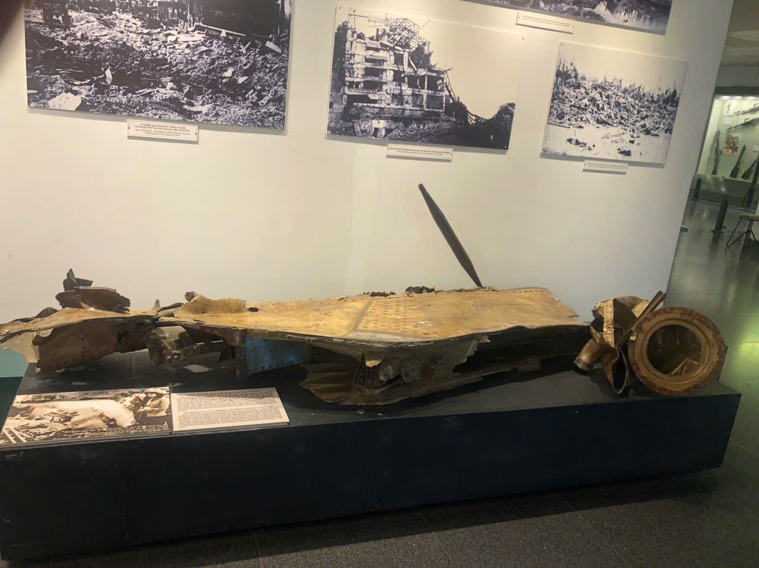

Hình 1. Mảnh máy bay B52

Mảnh xác máy bay B-52 của Mỹ bị quân dân Hà Nội bắn rơi trong 12 ngày đêm cuối tháng 12/1972 (trận "Hà Nội - Điện Biên Phủ trên không") là minh chứng hùng hồn cho thất bại thảm hại của Mỹ. Những chiếc B-52, từng được coi là "siêu pháo đài bay", niềm tự hào của không lực Mỹ với khả năng hủy diệt khủng khiếp (bay cao 9.000-12.000m, mang trung bình 108 quả bom/chiếc), đã chính thức bị đánh bại trên bầu trời Việt Nam. Sự gỉ sét của vật liệu sắt thép sau 50 năm càng làm nổi bật chiến thắng lịch sử của Việt Nam, thực hiện lời tiên đoán của Chủ tịch Hồ Chí Minh: "Ở Việt Nam Mỹ nhất định thua, nhưng nó chỉ chịu thua khi thua trên bầu trời Hà Nội”.

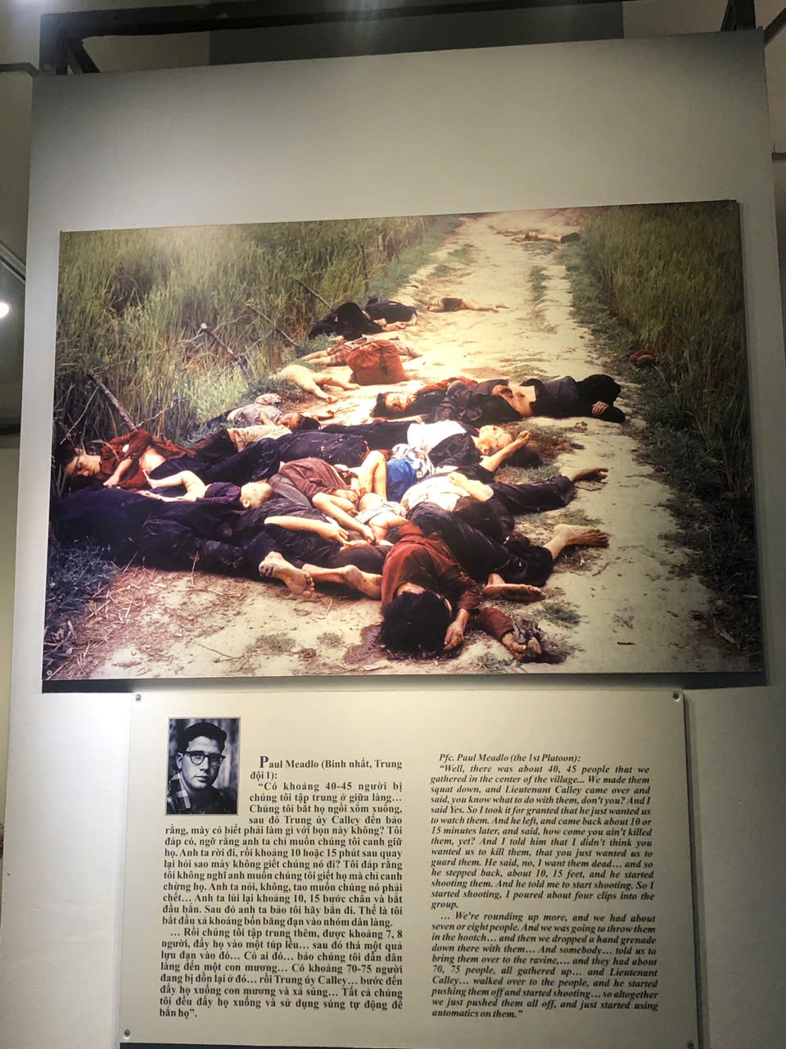

Hình 2. Thảm sát Mỹ Lai

Thảm sát Mỹ Lai là tội ác chiến tranh do đơn vị lính Mỹ thuộc Đại đội Charlie gây ra tại làng Sơn Mỹ, tỉnh Quảng Ngãi, vào ngày 16/3/1968. Với chủ trương "giết sạch, phá sạch và đốt sạch", lính Mỹ đã càn quét sau đó tập trung người dân vô tội (chủ yếu là người già, phụ nữ và trẻ em) thành từng tốp rồi xả súng bắn giết một cách dã man.Hậu quả khủng khiếp:  
 - 504 thường dân vô tội bị giết chết (trong đó có 182 phụ nữ, 173 trẻ em).  
 - 24 gia đình bị giết sạch.  
 - Quân đội Hoa Kỳ không vấp phải bất cứ phản kháng nào  
Sơn Mỹ đã trở thành biểu tượng cho những đau thương, mất mát mà nhân dân Việt Nam phải chịu đựng trong chiến tranh, đồng thời là lời nhắc nhở về ý chí yêu chuộng hòa bình của toàn nhân loại. Nhiều cựu chiến binh Mỹ, như ông Mike Boehm, đã trở lại đây để bày tỏ sự hối tiếc và chuộc lỗi.

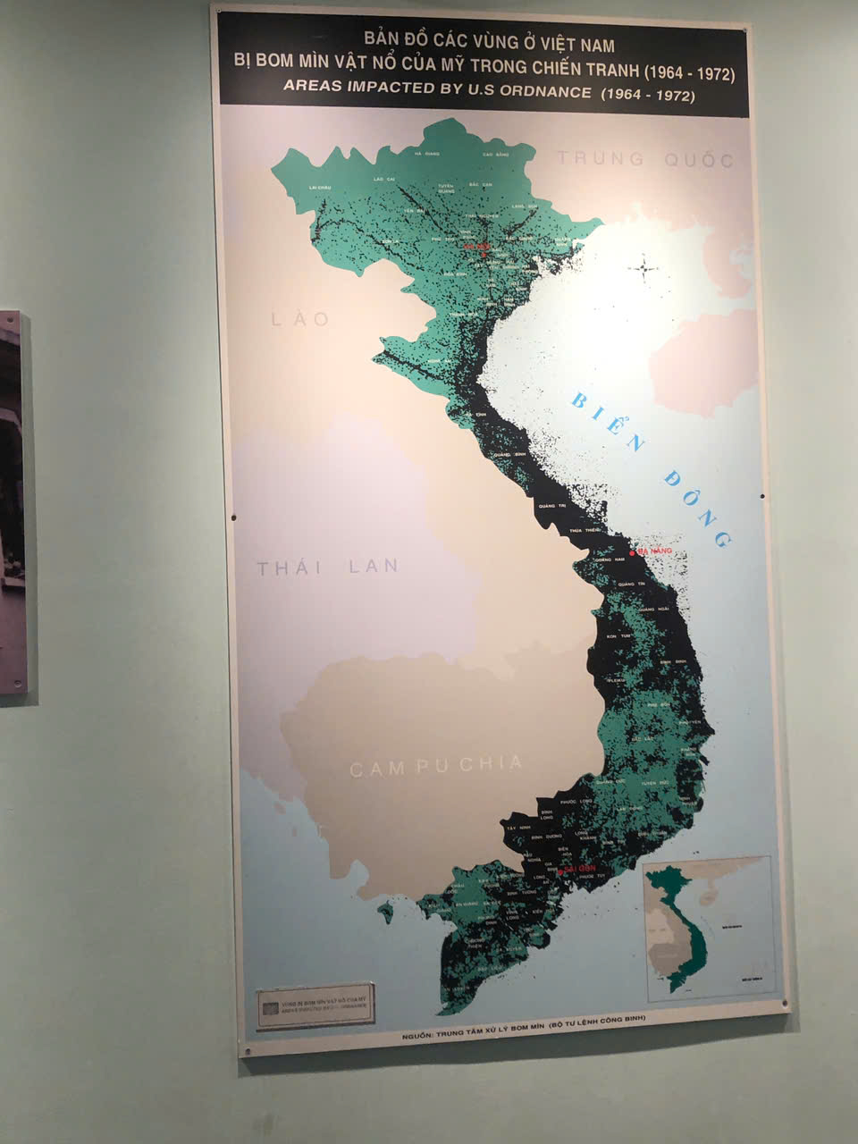

Hình 3. Bản đồ các vùng ở Việt Nam bị bom mìn, vật nổ của Mỹ trong chiến tranh (1964 - 1972)

Bản đồ này trực quan hóa một cách rõ ràng và kinh hoàng về phạm vi và mật độ bom mìn, vật nổ trên lãnh thổ Việt Nam do quân đội Mỹ sử dụng trong giai đoạn từ năm 1964 đến 1972. Các chấm đen dày đặc trải dài từ Bắc vào Nam cho thấy quy mô tàn phá và mức độ ô nhiễm vật nổ trên hầu hết các tỉnh thành của Việt Nam. Bản đồ là minh chứng cụ thể cho thấy sự hủy diệt quy mô lớn mà chiến tranh xâm lược đã gây ra, không chỉ trong thời chiến mà còn để lại hậu quả lâu dài sau khi chiến tranh kết thúc. Nó khắc họa sự thật đau lòng rằng, dù chiến tranh đã qua, người dân Việt Nam vẫn phải đối mặt với mối đe dọa thường trực từ bom mìn, vật nổ còn sót lại, làm nổi bật sự khốc liệt và tàn nhẫn của cuộc chiến. Riêng lượng bom được Không quân Mỹ sử dụng ở Đông Dương từ năm 1965 đến tháng 8 năm 1973 là khoảng 7.882.547 tấn. Các nhà sử học và chuyên gia ước tính rằng khối lượng bom đạn mà Mỹ sử dụng tại Việt Nam gấp 3,8 lần so với tổng số bom được sử dụng bởi tất cả các bên trong Chiến tranh Thế giới thứ hai.

**Cảm nhận thực tế qua chuyến tham quan bảo tàng về tinh thần yêu nước và bản lĩnh của nhân dân Việt Nam trong cuộc kháng chiến chống Mĩ cứu nước**

Cảm nhận thực tế qua chuyến tham quan Bảo tàng Chứng tích Chiến tranh đã mang lại cho nhóm một hành trình cảm xúc sâu sắc, giúp chúng tôi nhận thức rõ hơn về tinh thần yêu nước và bản lĩnh phi thường của nhân dân Việt Nam trong cuộc kháng chiến chống Mỹ cứu nước. Khi chứng kiến những tội ác chiến tranh tàn bạo – từ Thảm sát Mỹ Lai, di chứng Chất độc da cam, đến chế độ lao tù dã man – nhóm không khỏi xúc động tột độ và cảm phục trước sự hy sinh to lớn của các thế hệ cha anh. Tuy nhiên, song hành với nỗi đau là niềm tự hào sâu sắc khi thấy được ý chí kiên cường, bất khuất của người Việt Nam. Dù đối diện với điều kiện khắc nghiệt và sự hủy diệt khủng khiếp, quân và dân ta vẫn giữ vững niềm tin, không đầu hàng, mà đỉnh cao là chiến thắng lịch sử trước "siêu pháo đài bay" B-52. Mọi thành quả hòa bình, tự do mà thế hệ trẻ hôm nay đang thụ hưởng đều được đánh đổi bằng xương máu, thúc đẩy chúng tôi ý thức rõ trách nhiệm của mình. Tinh thần yêu nước trong giai đoạn hiện tại được thể hiện qua việc trân trọng, gìn giữ hòa bình và nỗ lực học tập, lao động sáng tạo để xây dựng đất nước Việt Nam hùng mạnh, dân chủ, văn minh, đồng thời phát huy bản lĩnh, trí tuệ nhằm kiên quyết bảo vệ độc lập, chủ quyền quốc gia trên mọi mặt trận

**Chương 5. Ý nghĩa lịch sử và bài học cho thế hệ trẻ**

1. **Giá trị trường tồn của tinh thần yêu nước**

Tinh thần yêu nước là dòng chảy xuyên suốt trong lịch sử dân tộc Việt Nam. Trong cuộc kháng chiến chống Mỹ cứu nước (1954–1975), lòng yêu nước đã được thể hiện bằng những hành động phi thường của hàng triệu con người. Dù ở hậu phương hay tiền tuyến, mọi tầng lớp nhân dân đều góp phần làm nên chiến thắng lịch sử bằng tất cả những gì họ có.

Một trong những minh chứng rõ nét cho tinh thần ấy là chiến thắng “Điện Biên Phủ trên không” tháng 12 năm 1972. Chỉ trong 12 ngày đêm, quân và dân Hà Nội đã bắn rơi 81 máy bay Mỹ, trong đó có 34 “pháo đài bay” B-52 – loại vũ khí được xem là hiện đại nhất thế giới thời bấy giờ. Mảnh xác máy bay B-52 được trưng bày trang trọng tại Bảo tàng Chứng tích Chiến tranh, như một biểu tượng bất diệt của ý chí kiên cường và niềm tin chiến thắng. Sự kiện này không chỉ khẳng định bản lĩnh Việt Nam mà còn chứng minh chân lý mà Chủ tịch Hồ Chí Minh từng khẳng định: *“Ở Việt Nam, Mỹ nhất định thua, nhưng nó chỉ chịu thua khi thua trên bầu trời Hà Nội.”*

Một dẫn chứng khác khiến người xem không thể quên là bức ảnh “Em bé Napalm” do nhiếp ảnh gia Huỳnh Công Út (Nick Ut) chụp năm 1972. Tấm hình ghi lại khoảnh khắc bé Phan Thị Kim Phúc bị bỏng nặng khi chạy khỏi trận bom napalm ở Trảng Bàng, Tây Ninh. Bức ảnh đoạt giải Pulitzer năm 1973, trở thành biểu tượng toàn cầu về nỗi đau chiến tranh và khát vọng hòa bình.  
 Khi đứng trước bức ảnh ấy tại bảo tàng, ai cũng lặng người. Đó là khoảnh khắc khiến người trẻ nhận ra: hòa bình mà ta đang sống hôm nay được đánh đổi bằng máu, nước mắt và lòng yêu nước vô bờ bến của cha anh.

Tinh thần yêu nước – dù trong quá khứ hay hiện tại – vẫn là ngọn lửa soi đường cho dân tộc Việt Nam, khẳng định sức sống trường tồn và bất diệt của một dân tộc yêu chuộng hòa bình nhưng không bao giờ khuất phục trước ngoại xâm.

(Nguồn: Bảo tàng Chứng tích Chiến tranh TP.HCM, <https://baotangchungtichchientranh.vn>)

1. **Bản lĩnh dân tộc trong thời kỳ hội nhập**

Bản lĩnh dân tộc Việt Nam không chỉ được thể hiện trên chiến trường mà còn trong bàn đàm phán và trong cách chúng ta đối diện với quá khứ.

Trong chiến tranh, bản lĩnh ấy được thể hiện qua **Tổng tiến công và nổi dậy Tết Mậu Thân 1968**, một sự kiện làm chấn động dư luận Mỹ và thế giới. Dù phải chịu nhiều tổn thất, cuộc tổng tiến công đã chứng minh sức mạnh ý chí và khả năng chủ động của quân dân ta. Tại bảo tàng, hình ảnh lá cờ Mặt trận Dân tộc Giải phóng tung bay trên Dinh Độc Lập cùng những tư liệu về Chiến dịch Hồ Chí Minh mùa Xuân năm 1975 gợi lại thời khắc lịch sử hào hùng: **“Ngày 30 tháng 4 – Toàn thắng về ta!”**

Không chỉ trong chiến đấu, **bản lĩnh Việt Nam còn được thể hiện trên bàn ngoại giao.** Hiệp định Paris năm 1973 là kết quả của hơn 200 phiên họp kéo dài gần 5 năm. Phái đoàn Việt Nam Dân chủ Cộng hòa kiên trì đấu tranh bằng lý lẽ, trí tuệ và bản lĩnh, buộc Hoa Kỳ phải ký hiệp định chấm dứt chiến tranh, rút quân về nước.  
 Tư liệu và hình ảnh về Hiệp định Paris được trưng bày tại Bảo tàng như một minh chứng sống động cho bản lĩnh kiên định và trí tuệ của dân tộc ta trong thời đại Hồ Chí Minh.

Đặc biệt, trong thời bình, Việt Nam vẫn tiếp tục thể hiện bản lĩnh ấy qua tinh thần **“khép lại quá khứ, hướng tới tương lai.”** Ngày 10/4/2023, Bảo tàng Chứng tích Chiến tranh đã ký kết bản ghi nhớ hợp tác với **Cơ quan Phát triển Quốc tế Hoa Kỳ (USAID)** để thực hiện phòng trưng bày về nỗ lực khắc phục hậu quả chiến tranh. Hành động này không chỉ thể hiện tinh thần nhân văn mà còn chứng minh sự trưởng thành, tự tin của một dân tộc biết tha thứ nhưng không quên bài học lịch sử.

Ngày nay, trong bối cảnh hội nhập quốc tế sâu rộng, bản lĩnh ấy được chuyển hóa thành **tinh thần tự cường dân tộc**: dám nghĩ, dám làm, giữ vững bản sắc văn hóa và chủ quyền quốc gia giữa thời đại toàn cầu hóa..

1. **Trách nhiệm của thanh niên hôm nay**

Sau chuyến tham quan Bảo tàng Chứng tích Chiến tranh, tôi hiểu rằng **lịch sử không chỉ là quá khứ – mà là bài học sống động cho hiện tại và tương lai.**

Thanh niên ngày nay không còn cầm súng ra chiến trường, nhưng vẫn có sứ mệnh bảo vệ Tổ quốc bằng tri thức, sáng tạo và tinh thần trách nhiệm. Trước những hình ảnh tang thương của chiến tranh, đặc biệt là **phòng trưng bày “Hậu quả chất độc da cam”** – nơi trưng bày hơn 125 bức ảnh, hàng chục hiện vật thật và lời kể của các nạn nhân, tôi không khỏi xúc động. Hơn 4 triệu người Việt Nam đã bị ảnh hưởng bởi chất độc da cam/dioxin – một con số khiến bất kỳ ai cũng phải suy ngẫm về trách nhiệm gìn giữ hòa bình hôm nay.  
 *(Nguồn: baotangchungtichchientranh.vn; Hội Nạn nhân chất độc da cam Việt Nam)*

Trách nhiệm của thế hệ trẻ không chỉ là “biết ơn” mà là **hành động cụ thể**:

* Học tập và rèn luyện để cống hiến cho Tổ quốc.
* Giữ gìn bản sắc, đoàn kết, nhân ái trong đời sống xã hội.
* Ứng dụng công nghệ, sáng tạo trong nghiên cứu và phát triển đất nước.
* Bảo vệ chủ quyền, an ninh mạng, và lan tỏa giá trị hòa bình.

Những tấm gương như **Võ Thị Sáu**, **Nguyễn Văn Trỗi**, **Nguyễn Thị Định** hay **Trần Thị Lý** là biểu tượng cho lòng yêu nước và tinh thần bất khuất. Mỗi thanh niên hôm nay cần noi gương họ, biến lòng yêu nước thành động lực sống và làm việc, góp phần vào sự nghiệp xây dựng và bảo vệ Tổ quốc trong thời đại mới.

**PHẦN KẾT LUẬN**

Chuyến tham quan Bảo tàng Chứng tích Chiến tranh đã để lại trong tôi nhiều cảm xúc sâu sắc. Mỗi bức ảnh, mỗi hiện vật, mỗi dòng tư liệu nơi đây đều chứa đựng một phần linh hồn của dân tộc – nhắc nhở thế hệ trẻ hôm nay phải biết trân trọng quá khứ để sống có trách nhiệm với hiện tại.

Tôi nhận ra rằng **hòa bình không phải là điều hiển nhiên, mà là thành quả của máu, nước mắt và lòng yêu nước của hàng triệu con người Việt Nam.** Từ những hiện vật như mảnh xác B-52, bức ảnh “Em bé Napalm”, hay hình ảnh các bà mẹ Việt Nam anh hùng, tôi càng thấm thía hơn giá trị của hai chữ “Độc lập – Tự do”.

Là một người trẻ trong thời đại mới,chúng tôi nguyện sẽ không để những bài học ấy chỉ nằm trong trang sử, mà sẽ biến chúng thành hành động: học tập tốt, sống có lý tưởng, giữ gìn văn hóa dân tộc và góp phần xây dựng một Việt Nam hùng cường, nhân ái và hòa bình.